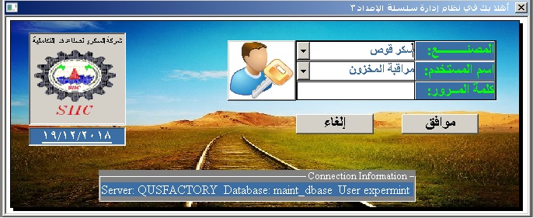
1-هنا يتم اختيار المصنع
2-هنا يتم اختيار المستخدم
4- اضغط موافق للدخول إلي النظام
5- اضغط إلغاء للخروج من النظام

خاص بنظم المعلومات
اسم السيرفر + اسم الداتا بيز المستخدمة + نوع النسخة
3-هنا يتم كتابة كلمة السر
عملية تسجيل الدخول إلي النظام
هنا الصورة ستوضح اذا كانت كلمة السر صحيحة أو خطأ

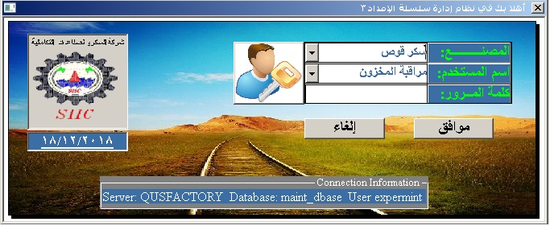
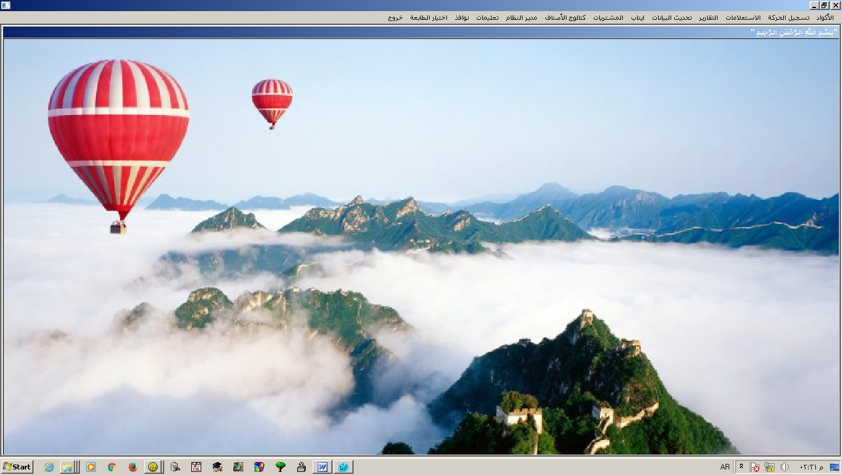
الضغط مرتين
Double-click
اختيار المصنع.
ENTER.
اختيار المستخدم
ENTER

ادخال كلمة المرور
ENTER
اضغط موافق أو إلغاء
كلمة السر صحيحة؟
start
المستخدم
نظام SCM
- أو X
رسالة من النظام
حاول مجددا
- نعم
لا

تمت العملية بنجاح

عملية تسجيل الدخول
نظام SCM 3
شكل 1 : عملية تسجيل الدخول للنظام

SCM001 | كود العملية :
تسجيل الدخول للنظام | اسم العملية :
هذه العملية ترسم و توضح كيف المستخدم سيدخل إلي نظام SCM | وصف العملية :
أخصائي مراقبة المواد و المخزون | المنفذ الأساسي :
الضغط مرتين علي ملف التنفيذي للنظام | سبب التفعيل :
انزال ال SYBASE CLIENT +WINDOWS | قبل التفعيل :
1- تخليق مستخدم و كلمة سر بواسطة نظم المعلومات  2- أن يكون المستخدم علي قدر من المعرفة باستخدام الكمبيوتر يفضل (ICDL) أو IC3 | الافتراضات :
وجود خطأ برقم المصنع أو المستخدم أو كلمة السر | حالات فشل العملية :
الضغط علي زر موافق | حادث التفعيل :
1- يقوم أخصائي المواد بالضغط مرتين علي ملف البرنامج التنفيذي مما يؤدى إلي فتح شاشة تسجيل الدخول إلي النظام .  2-اختيار المصنع والمستخدم .  3- إدخال كلمة السر  4-الضغط علي موافق . | السيناريو الأساسي :
1- الضغط علي إلغاء أو مفتاح ESC من لوحة المفاتيح وبالتالي الخروج من النظام | السيناريو البديل :
الدخول إلي النظام | سيناريو النجاح :
يحظر الدخول إلي النظام لغير المختصين بذلك | ملاحظات :

